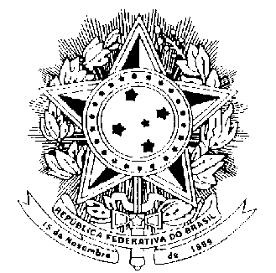
MINISTÉRIO DA EDUCAÇÃO
UNIVERSIDADE FEDERAL DOS VALES DO JEQUITINHONHA E MUCURI
DIAMANTINA - MINAS GERAIS
CONSU

RESOLUÇÃO Nº. 18-CONSU, DE 04 DE JULHO DE 2008.

Aprova modelo de diploma a ser expedido pela Universidade Federal dos Vales do Jequitinhonha e Mucuri/UFVJM aos formandos da graduação.

O Conselho Universitário da Universidade Federal dos Vales do Jequitinhonha e Mucuri, no uso de suas atribuições estatutárias e tendo em vista o que deliberou o plenário em reunião ordinária realizada no dia 04 de julho de 2008,

RESOLVE:

Art. 1º Aprovar o modelo de diploma a ser expedido aos concluintes dos cursos de graduação da UFVJM.

Art. 2º Garantir aos concluintes dos cursos de graduação da UFVJM a emissão de diploma sem custo, conforme legislação vigente.

Parágrafo único: O diploma considerado no caput deste artigo será emitido em papel marrekech com aplicação de hoot stamp nas margens e com brasão da República Federativa do Brasil e logomarca da UFVJM impressos nas cores originais.

Art. 3º Será facultada aos concluintes dos cursos de graduação a opção de diploma em papel decorativo ou tratamento gráfico especial, conforme modelo disponibilizado junto à Pró-Reitoria de Graduação – PROGRAD, mediante o pagamento de taxa definida pelo Conselho Universitário – CONSU.

Art. 4º Esta Resolução entrará em vigor na data de sua aprovação, revogando-se as disposições em contrário.

Diamantina, 04 de julho de 2008.

Prof. Pedro Angelo Almeida Abreu
Presidente do CONSU/UFVJM

